Міністерство освіти і науки України
Національний університет «Львівська політехніка»
Інститут комп’ютерних наук та інформаційних технологій

Кафедра автоматизованих систем управління


Звіт
до виконаної лабораторної роботи №1
з дисципліни

“Вебтехнології та розробка вебзастосувань”
на тему:
«HTML, CSS та адаптивний веб-дизайн»

Виконав:
студент групи ОІ-22
Письмак В. П.
Викладач:
асистент кафедри АСУ
Литвин
Львів – 2025

Лабораторна робота № 1
Тема роботи: Вступ до HTML, CSS та адаптивного веб-дизайну

Мета роботи: Ознайомитися з основами мови гіпертекстової розмітки HTML5 та каскадних таблиць стилів CSS3. Засвоїти принципи створення семантичної структури вебсторінки та форматування контенту. Набути практичних навичок використання технології Flexbox для позиціонування елементів (зокрема, для побудови інтерактивної часової шкали) та застосування медіа-запитів (@media queries) для реалізації адаптивного вебдизайну, що забезпечує коректне відображення сайту на різних типах пристроїв (десктоп, планшет, смартфон)

Завдання лабораторної роботи
Варіант 15
Веб-сайт платформи для вивчення історії через інтерактивні події
1. Розділи: "Хронологія", "Події", "Тестування". "Хронологія" містить часову шкалу з ключовими історичними подіями. "Події" дозволяють детально переглядати інформацію про події з текстом, зображеннями, картами та інтерактивними завданнями. "Тестування" відображає форму тестування зань користувача з історії вцілому та окремих історичних фактів.
2. Використати Flexbox для побудови часової шкали

Код програмної реалізації
HTML
<!DOCTYPE html>
<html lang="uk">
<head>
<meta charset="UTF-8">
<meta name="viewport" content="width=device-width, initial-scale=1.0">
<title>MyHistoryZNOhub</title>
<link rel="stylesheet" href="style.css">
</head>
<body>

<header>
<div class="container header-content">
<div class="logo">MyHistoryZNOHub</div>
<nav>
<ul>
<li><a href="#timeline">Хронологія</a></li>
<li><a href="#events">Події</a></li>
<li><a href="#testing">Тестування</a></li>
</ul>
</nav>
</div>
</header>

<main>
<section id="timeline" class="container">
<h2>Хронологія подій</h2>
<p class="section-desc">Ключові етапи становлення державності на одній шкалі.</p>

<div class="timeline-wrapper">
<div class="timeline-item">
<span class="date">988 рік</span>
<span class="event">Хрещення Русі</span>
</div>
<div class="timeline-item">
<span class="date">1596 рік</span>
<span class="event">Утворення УГКЦ</span>
</div>
<div class="timeline-item">
<span class="date">1648 рік</span>
<span class="event">Козацька революція</span>
</div>
<div class="timeline-item">
<span class="date">1991 рік</span>
<span class="event">Незалежність</span>
</div>
</div>
</section>

<section id="events" class="container">
<h2>Історичні події в деталях</h2>
<div class="events-grid">
<article class="event-card">
<img src="fotoone.jpg" alt="988">
<h3>Хрещення Русі</h3>
<p>Прийняття християнства князем Володимиром Великим, що стало цивілізаційним вибором для Київської Русі.</p>
<button>Читати більше</button>
</article>

<article class="event-card">
<img src="fototwo.jpg" alt="1991">
<h3>Незалежність України</h3>
<p>24 серпня 1991 року Верховна Рада УРСР ухвалила Акт проголошення незалежності України.</p>
<button>Читати більше</button>
</article>
</div>
</section>

<section id="testing" class="container">
<h2>Перевір свої знання</h2>
<form class="quiz-form">
<div class="question">
<p>1. У якому році було проголошено незалежність України?</p>
<label><input type="radio" name="q1" value="1990"> 1990</label>
<label><input type="radio" name="q1" value="1991"> 1991</label>
<label><input type="radio" name="q1" value="1996"> 1996</label>
</div>

<div class="question">
<p>2. Хто хрестив Київську Русь?</p>
<label><input type="radio" name="q2" value="volodymyr"> Володимир Великий</label>
<label><input type="radio" name="q2" value="yaroslav"> Ярослав Мудрий</label>
</div>

<button type="submit" class="btn-submit">Завершити тест</button>
</form>
</section>
</main>

<footer>
<div class="container footer-content">
<p>&copy; MyHistoruZNOHub. Всі права захищені.</p>
<p>Контакти: vladyslav.pysmak.oi.2024@lpnu.ua | +380 50 597 35 62</p>
</div>
</footer>

</body>
</html>

CSS

:root {
--primary-color: #2c3e50;
--accent-color: #e67e22;
--bg-light: #f4f4f4;
--text-dark: #333;
--white: #ffffff;
}

body {
font-family: 'Segoe UI', Tahoma, Geneva, Verdana, sans-serif;
margin: 0;
padding: 0;
line-height: 1.6;
color: var(--text-dark);
background-color: var(--bg-light);
}

.container {
max-width: 1100px;
margin: 0 auto;
padding: 0 20px;
}

header {
background-color: var(--primary-color);
color: var(--white);
padding: 1rem 0;
box-shadow: 0 2px 5px rgba(0,0,0,0.1);
}

.header-content {
display: flex;
justify-content: space-between;
align-items: center;
}

.logo {
font-size: 1.5rem;
font-weight: bold;
}

nav ul {
list-style: none;
padding: 0;
display: flex;
gap: 20px;
}

nav a {
color: var(--white);
text-decoration: none;
font-weight: 500;
transition: color 0.3s;
}

nav a:hover {
color: var(--accent-color);
}

#timeline {
padding: 40px 20px;
background-color: var(--white);
margin-bottom: 20px;
border-radius: 8px;
}

.timeline-wrapper {
display: flex;
flex-direction: column;
position: relative;
padding: 40px 0;
gap: 30px;
}

.timeline-wrapper::before {
content: '';
position: absolute;
top: 0;
left: 50%;
width: 4px;
height: 100%;
background-color: var(--primary-color);
transform: translateX(-50%);
z-index: 0;
}

.timeline-item {
width: 45%;
background: var(--white);
border-radius: 8px;
padding: 20px;
box-shadow: 0 4px 10px rgba(0,0,0,0.1);
z-index: 1;
position: relative;
transition: transform 0.3s, box-shadow 0.3s;
}

.timeline-item:nth-child(odd) {
align-self: flex-start;
text-align: right;
border-right: 5px solid var(--accent-color);
}

.timeline-item:nth-child(even) {
align-self: flex-end;
text-align: left;
border-left: 5px solid var(--accent-color);
}

.timeline-item:hover {
transform: translateY(-5px);
box-shadow: 0 6px 15px rgba(0,0,0,0.15);
}

.timeline-item .date {
display: block;
font-weight: bold;
font-size: 1.2rem;
color: var(--accent-color);
margin-bottom: 10px;
}

.timeline-item .event {
font-size: 1rem;
color: var(--text-dark);
}

#events {
padding: 40px 20px;
}

.events-grid {
display: flex;
flex-wrap: wrap;
gap: 20px;
justify-content: center;
}

.event-card {
background: var(--white);
border-radius: 8px;
width: 300px;
padding: 20px;
box-shadow: 0 2px 5px rgba(0,0,0,0.1);
text-align: center;
}

.event-img {
height: 150px;
background-color: #ddd;
margin-bottom: 15px;
display: flex;
align-items: center;
justify-content: center;
color: #666;
border-radius: 4px;
}

button {
background-color: var(--primary-color);
color: white;
border: none;
padding: 10px 20px;
border-radius: 4px;
cursor: pointer;
}

button:hover {
background-color: var(--accent-color);
}

#testing {
padding: 40px 20px;
background-color: #e9ecef;
border-radius: 8px;
margin-bottom: 40px;
}

.quiz-form {
max-width: 600px;
margin: 0 auto;
}

.question {
margin-bottom: 20px;
background: white;
padding: 15px;
border-radius: 5px;
}

.question label {
display: block;
margin: 5px 0;
cursor: pointer;
}

footer {
background-color: var(--primary-color);
color: white;
text-align: center;
padding: 20px 0;
margin-top: auto;
}

@media (max-width: 768px) {
.header-content {
flex-direction: column;
}

nav ul {
margin-top: 15px;
}

.timeline-item {
width: 90px;
height: 90px;
font-size: 0.8rem;
}
}

@media (max-width: 768px) {
.header-content {
flex-direction: column;
}

nav ul {
margin-top: 15px;
flex-wrap: wrap;
justify-content: center;
}

.timeline-wrapper::before {
left: 0;
transform: none;
}

.timeline-item {
width: 90%;
align-self: flex-end !important;
text-align: left !important;
border-right: none !important;
border-left: 5px solid var(--accent-color) !important;
}
}

@media (max-width: 480px) {
nav ul {
flex-direction: column;
width: 100%;
text-align: center;
}

nav ul li {
margin: 5px 0;
}

.timeline-item {
width: 85%;
}
}

Скріншоти отриманого результату
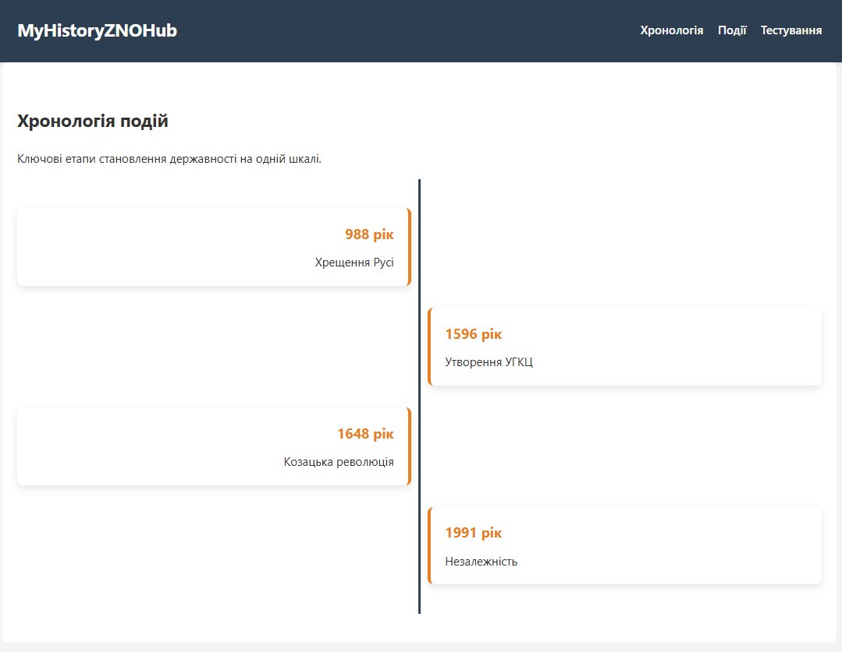
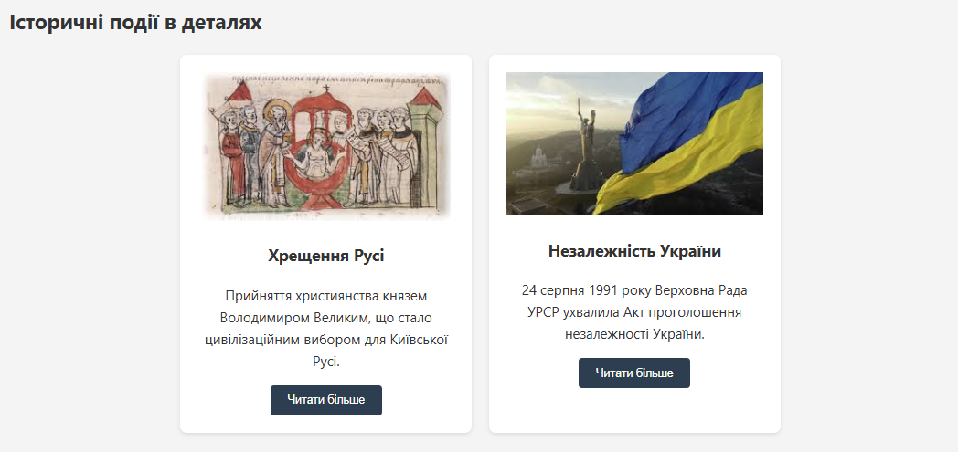
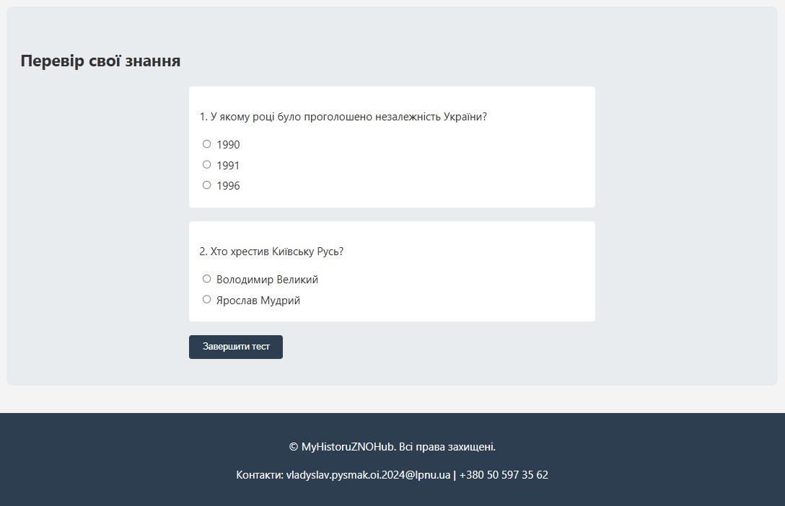
Висновок
Під час виконання лабораторної роботи я здобув практичні навички роботи з HTML5 та CSS3, розробивши інтерфейс історичної платформи «MyHistoryZNOhub». За допомогою семантичних HTML-тегів було структуровано контент сторінки, а завдяки технології Flexbox — побудовано інтерактивну часову шкалу та сітку карток з подіями. Також було реалізовано форму для тестування знань. Важливим етапом стало використання CSS медіа-запитів (@media), що дозволило зробити дизайн адаптивним та забезпечити його коректне відображення на мобільних пристроях. Мета роботи повністю досягнута.

